淡江時報 第 1208 期
企業最愛私校金字招牌 新北就業博覽會媒合率創新高
學生大代誌
【記者吳映彤淡水校園報導】本校與新北市政府共同舉辦「2025淡江大學校園就業博覽會」，3月12日上午10時在學生活動中心及海報街熱鬧登場。校長葛煥昭、學術副校長許輝煌、行政副校長林俊宏、新北市勞工局局長陳瑞嘉、新北市就業服務處處長葉建能和副處長陳正元，以及校內一、二級主管等共襄盛舉。本次博覽會共95家廠商參與，提供逾4,400個職缺，經新北市政府就業服務處統計，共2,069人投遞履歷，擬錄用1,057人，媒合率達51.1%。

本次活動融入永續發展目標，以「ESG+AI=∞ AI+SDGs=∞ 淡江大學 企業最愛」為主題，由醒獅團表演揭開序幕。葛校長感謝新北市勞工局第16度與本校合作，提供學生和企業最佳媒合平臺，他表示，本校秉持「三化」教育理念及「三環五育」特色，符合時代潮流，與時俱進，重視學生就業競爭力與產業優質接軌，培育未來企業最喜愛的人才。接著提及《Cheers》雜誌的2025年企業最愛大學生排行榜，淡江已連續28年榮獲私校第一的肯定；《遠見》雜誌「上市櫃公司最愛」大學生，及1111人力銀行的2025年企業最愛大學排行榜，同樣獲得私校第一的佳績，這些成就都肯定本校學生在業界的高度競爭力。

陳瑞嘉讚揚淡江辦學理念與品質有目共睹，在多項調查中都獲得極高的評比，顯現淡江學生深受企業喜愛，這正是新北市政府選擇在此舉辦首場校園就業博覽會的原因之一。最後，他祝福畢業生都能順利進入職場，發揮優勢，找到理想的工作。

校友為負責人或擔任重要職務之企業，計有34家進駐「校友專區」，包括臺灣永光化學、信邦電子、宗瑋工業、宜特科技等，在業界奮鬥有成的校友帶著工作機會回到母校，邀請學弟妹們一同在職場上創造美好未來；聯邦銀行人事部經理、企管系校友李冠鋐表示，目前金融業市場，不限定財金相關科系背景，公司會為新人提供完整的培訓課程與輔導機制，「這次返校徵才，希望能提供更多機會，讓學弟妹們在就業上多一個選擇。」

參展廠商攤位之外，設有AR／VR科技求職專區、青年就業專區及履歷健診等諮詢服務，今年新增職缺查詢區，可用電腦查詢喜歡的產業類別，進一步了解職缺內容。學生們聚集在各參展攤位前，積極諮詢或聆聽企業介紹，更有準備履歷的同學直接投遞給心儀的企業，展場內人潮熙來攘往，氣氛熱烈。

來自印尼的企管二范素青，因為對金融業深感興趣，畢業後有意留在臺灣發展，特別先來了解目前市場環境。她表示，已向華南商業銀行的攤位人員請教實習機會、培訓計畫，以及人力資源管理等資訊。航太碩一呂季穎分享，「自己對太空科技相關產業懷有濃厚興趣，透過國家太空中心的人員介紹後，已有更深入的認識，對未來求職規劃也有更明確的想法。」資圖系葉東林則希望藉由博覽會尋找未來的工作方向，「我的理想目標是公職，但考量未來的不確定性，所以來各攤位逛逛，聽完無印良品的介紹後，對該公司的薪資、購物優惠等福利印象深刻，因此列入考量範圍。」
2025/03/16

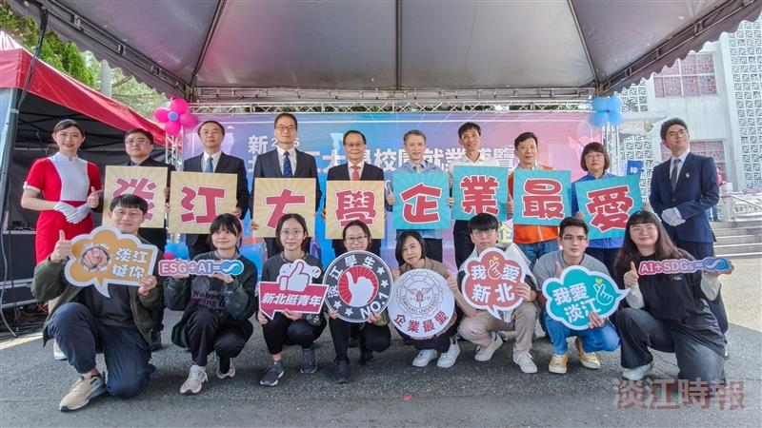
「2025淡江大學校園就業博覽會」由葛煥昭校長（後排左5）、新北市勞工局局長陳瑞嘉（後排右5）、新北市就業服務處處長葉建能（後排右4）等主管，共同揭開活動序幕。（攝影／揭維恆）

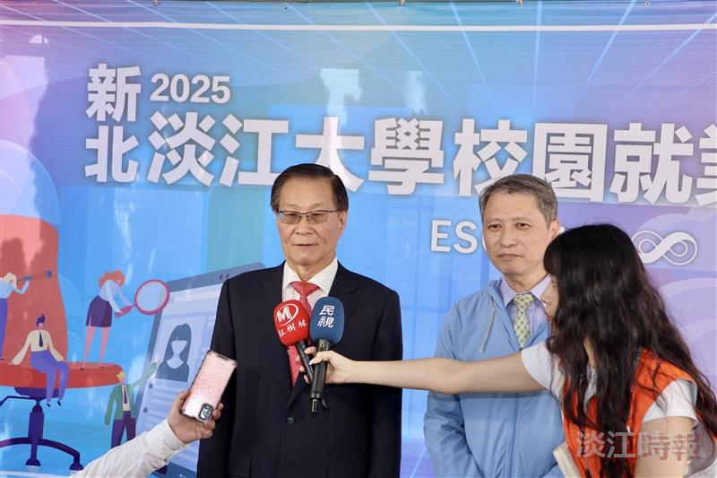
葛煥昭校長（左）與新北市勞工局局長陳瑞嘉，接受媒體聯訪。（攝影／李而義）

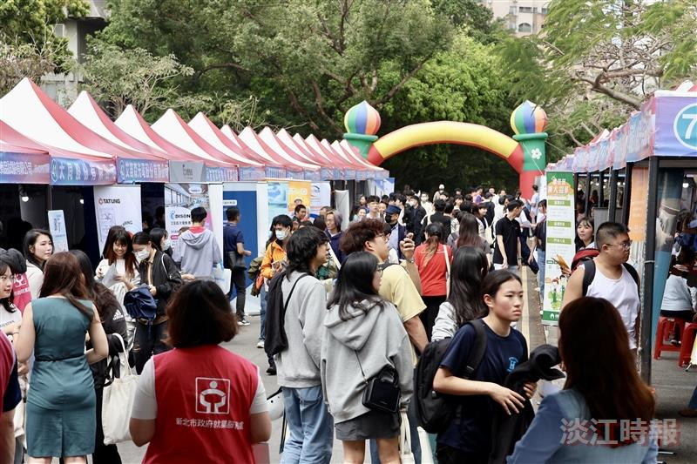
2025淡江大學校園就業博覽會3月12日熱鬧登場，學生踴躍參與。（攝影／李而義）

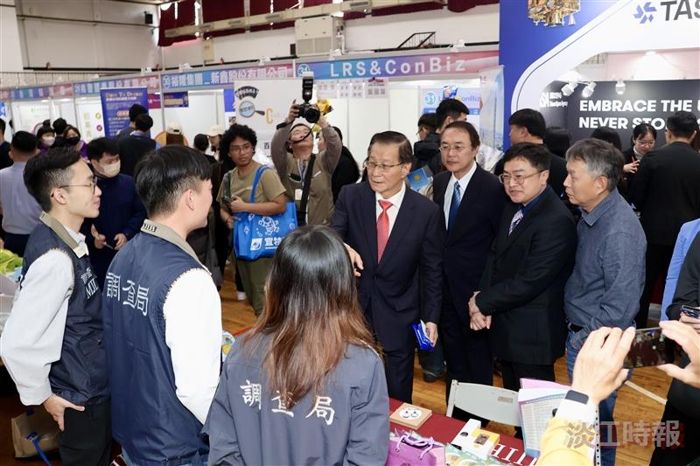
葛校長至參展攤位了解目前就業需求。（攝影／李而義）。

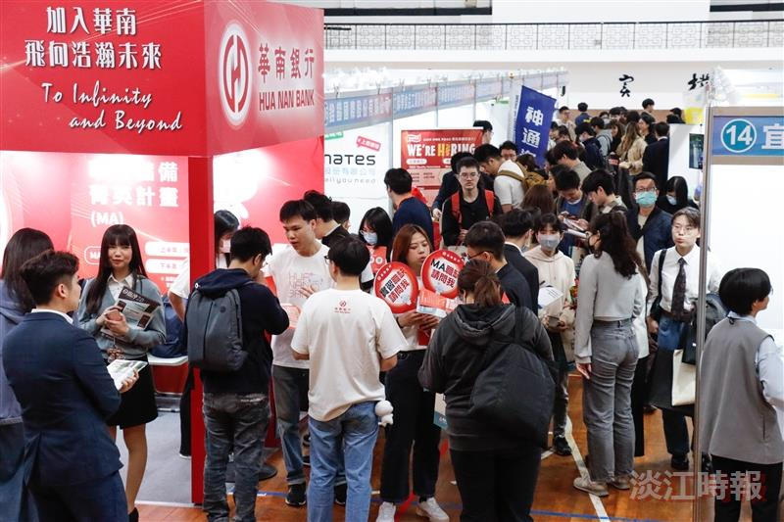
各攤位工作人員與學生們熱絡交流。（攝影／李作皊）

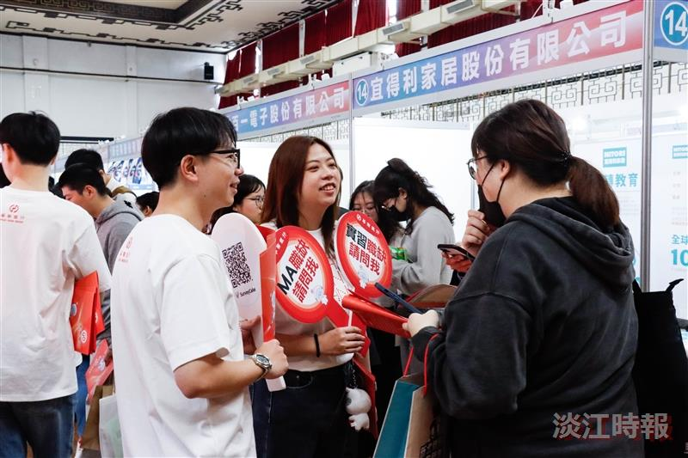
多家企業提供實習機會，學生們在攤位現場諮詢相關資訊。（攝影／李作皊）

